南京财经大学强弱电改造工程

招标文件

招标编号：NCZ20141222-工程10

招标人（章）：南京财经大学招投标中心

时间：2014年12月30日
前 附 表
项目名称 | 强弱电改造工程
项目地点 | 南京财经大学仙林校区
项目负责人 | 章磊 | 联系电话 | 86718450，13913876023
项目负责人 | 章磊 | 传真
项目承办单位 | 信息工程学院 | 采购方式 | 公开招标
招标内容 | 强弱电材料、设备采购安装及集成工程
付款方式 | 合同签定后付合同总价的20％；工程竣工验收合格后付至合同总价的60％；审计结束后付至审定价的95％；其余5％为质保金，质保期满无质量问题付清全款。
承包方式 | 包工包料 | 工程类别 | 强弱电改造
工期要求 | 投标人中标后，在接到招标人发出的中标通知书后，20天。
投标文件份数 | 一套正本四套副本。
投标保证金 | 投标保证金的金额（元）：壹万元整 ￥10000.00  投标保证金的形式：  √本票√汇票  投标保证金提交账号：  帐号： 4301016219001053676  户名：南京财经大学  收款单位：南京财经大学  开户银行：工行盐仓桥支行  中标并与本校签署协议后自动转为合同履约金。投标人中标后如拒绝按投标承诺与本校签署合同的或与本校签署合同后拒绝履行合同的，其投标保证金不予退还，并追究经济法律责任。未中标投标人的投标保证金在开标7天内无息退还。中标人的合同履约金在履约结束后7天内退还。
标书工本费 | 凡参加投标的单位需交纳标书工本费、议标评标费等合计人民币贰佰元整（￥：200元），此款不退还，本校开具正规收据。
招标技术答疑、看现场 | 联系人:章磊 电话：86718450，13913876023
投标文件递交 | 递交至：南京财经大学招投标中心  地址：南京市亚东新城区文苑路3号，行政楼405室  接收人：朱群 联系电话：86718577，13815877917  投标截止时间：2015年 1 月 6 日10时前
投标有效期 | 投标截止日后60个日历日内有效
评标办法 | 综合评审法
南京财经大学强弱电改造工程
招标文件
南京财经大学强弱电改造工程一批实行公开招标（招标编号：NCZ20141222-工程10）本次招标由学校招投标中心统一组织，学校纪检、审计处全程监督，将按照招投标有关规定开展工作，请各投标人积极配合，认真阅读本招标文件，精心做好相应工作。投标有关事项如下：
一、总则：
1、适用范围: 本招标文件仅适合于本次各标段招标。
2、投标费用：无论中标与否，投标人自行承担投标费用。
3、招标文件的约束力：投标人一旦参加投标即认为接受了招标文件的条件和规定。
二、项目描述：
本次项目为交钥匙工程，项目实施内容主要包括机房强电、弱电施工，机柜安装、交换机供货安装调试，此次施工共涉及19间教室（302，306，308，310，314，318，326，202，203，204，206-1，206-2，208，209，210， 211，213，215，217.），每个房间内安装1台机柜和1台交换机，机柜内安装2个24口超五类配线架，1个24口光纤配线架，1个理线架19个机柜内的交换机全部通过8芯光纤上联至汇聚弱电间，所有强电线缆需从电源处引线至终端桌面面板，施工布线需从静电地板下走线，所有线缆走线需通过线槽。其中202，203，204，206-1，206-2，208，209，210， 211，213，215，217等房间强弱电分开走线并与终端桌面面板连接，符合施工规范要求。静电地板开孔由中标单位负责。另外此次项目还涉及到房间内的照明空调以及市电配电改造工程。
★投标时所选交换机及布线产品必需提供交换机原厂三年质保函，布线产品原厂十五年质保函。
施工前中标人须提供施工方案并经校方同意方可施工，施工完毕，中标人须提供完整的竣工资料。
三、投标人资质要求:
1、投标人必须是在工商行政管理部门和税务部门登记注册的企业，具有独立法人资格，持有效营业执照。能独立承担法律责任，具有项目必须的技术条件或经营能力，具备法律法规规定的其它条件和良好的信誉，近年来经营正常，无违法违规行为，社会信誉较好；
2、注册资金不低于500万元；
3、具备建筑智能化工程专业承包三级及以上资质；
4、派驻本项目项目经理具有二级及以上机电工程专业注册建造师资格（提供有效的注册证书、投标人单位为其缴纳的2013年10月以来的社保证明、有效的安全考核合格证书）。
5、具有安全生产许可证；
6、投标提供所投综合布线产品及网络产品的原厂质保函（综合布线15年，网络设备3年）。
四、投标须知：
1、承包方式：包工包料。
2、施工内容：详见工作量清单。
3、工程期限为： 20天。
4、质量与验收：
（1）按照本文件技术要求完成工程量清单所有内容。
（2）工程质量符合国家行业标准，且通过招标人相关部门验收。
（3）施工过程中的隐蔽工程应有项目负责人现场签证认可。
（4）按国家、行业规范标准或投标人承诺期限执行。
5、材料要求：
（1）投标人采购的材料、设备必须符合国家相关质量要求，达到国标品质并在报价单中标注品牌、等级、规格型号等；招标人指定品牌采购的材料、设备，投标人必须严格在指定品牌范围内采购并在报价单中标注品牌、等级、规格型号等。
（2）材料进场时应同时出具出厂合格证、厂家的检测报告、质量保证书，由招标人按国家相关标准审验。
（3）施工过程中不得变更材料的品牌、规格和型号；特殊情况下，做任何更改前必须经我校书面认可，否则本校有权拒付工程款。
五、招标文件：
1、招标文件的组成：招标文件由项目描述、投标需知、评标办法、工程量清单等有关资料组成，投标人必须按照此文件要求规范地编制和投递投标书，否则将有可能导致投标文件被拒绝。投标人被视为熟悉工程所在地以及履行合同的有关情况，包括自然环境、气候条件以及公共设施等，本招标文件不再对此进行描述
2、招标文件的澄清：投标人如对招标文件有疑义，可以在开标前二天内以信函、传真等书面方式通知到招标人，招标人以书面的方式予以答复，必要时将答复内容分发给其他投标人。
3、招标内容的说明：
（1）投标报价：投标人应按照本文件要求并按工程量清单顺序逐项报价并算出总价（不得有漏项）。投标总报价应包含一切费用，招标人不再另付其他任何费用。报价同时须提供报价分析表，如实标明每项材料价格、人工费以及其他费用。为方便评标，投标时请在招标文件提供的“报价表”上，直接以人民币填写单价和总价，由投标人代表签名并加盖公章。
（2）付款方式：合同签定后付合同总价的20％，工程竣工验收合格后付至合同总价的60％，审计结束后付至审定价的95％，其余5％为质保金，质保期满无质量问题付清全款。
六、评标办法：
1、投标文件的审查：
（1）投标文件是否满足招标文件的要求。
（2）投标文件在出现非实质性错误情况下，按下列原则处理：文字与图表不符时以文字为准;正本与副本不符时以正本为准；金额大写与小写不符时以大写为准；单价与总价不符时以单价为准。
（3）评标小组可以对投标文件中含义不清楚或记算明显有错的投标人进行询标，但投标人不得修改文件实质性内容或超越询问范围答复。
2、废标的判定：
有下列情况之一判为废标：
（1）以他人名义投标、串标、投标资料弄虚作假或对招标单位行贿。
（2）投标人资格不符合国家有关规定和招标文件要求。
（3）低于成本价恶意竞价或有重大漏项。
（4）对招标文件规定的实质性要求和条件未能作出响应。
（5）投标书未经法人签署或加盖企业印章。
（6）附有招标人不可接受的条件。
3、评定中标候选单位：
评标在学校纪检、审计部门监督下进行，本着“公平、公正、科学、竞争”的原则认真评议后确定每个标段的中标人，对未中标人的未中标原因不作解释。
评分规则（针对每个标段）：
（1）报价（80分）：有效最低报价得80分，其他有效报价每高1%减1分。
(2)企业业绩（4分）。有过同类工程经验的每次得2分，最多不超过4分，没有的不得分。
(3) 施工组织设计方案（4分）。相对于本工程编写施工组织设计针对性较强的得2分，一般的得1分。对施工重点、难点描述清楚的得2分，描述一般的得1分，描述不清或没有描述的不得分。
（4）投标人资信状况（2分）：具备AAA资信证明的得2分；具备AA资信证明的得1分；没有的不得分。
（5）投标人的管理体系（6分）：提供ISO9001（或9002）质量管理体系认证证书的得2分；提供ISO14001环境管理体系认证证书的得2分；提供OHSAS18001职业健康安全管理体系认证证书的得2分。
(6) 质量及售后服务（4分）：有完善的质量及售后服务承诺的得1-3分，提供明确的服务标准得1分。
七、投标文件
1、投标文件组成：
(1)投标报价函：投标人对招标文件的响应程度及报价（见附件一）。
(2)评分索引表：表格中针对招标文件中评分标准的评分项，投标人依次列明与评分项/得分点相对应的投标文件页码（见附件二）。
(3)投标人资格证明：法人证明、法人授权书、被委托人身份证明、企业资质证书、营业执照副本、安全生产许可证（提供复印件，原件备查）。
(4)投标人能力证明：近两年来类似业绩(须提供合同或中标通知书)、其它有能力承担本工程的说明资料（如获奖情况等）。
(5) 施工组织设计方案。
(6) 项目经理及其相关情况介绍。
(7)资信证明：开户行名称及有其提供的资信证明。
(8)质量及售后服务承诺。
投标文件不应有涂改，必须修改时应有法人代表签字盖章。
2、招标文件的领取和投标文件的投递
投标文件应一式五份（正本一份、副本四份）。投标文件的正、副本密封在一个外层包封中；包封应写明项目名称、招投标编号、投标人名称、法定代表人签字并加盖法定代表人印鉴和投标人公章，注明开标前不得开封，包封的粘缝全都用封签密封并加盖单位公章和法定代表人名章。
投标截止时间后恕不再接受投标人投递标书。
八、违约责任追究：
1、按中华人民共和国合同法以及双方约定执行。
2、施工方不能按期竣工影响校方使用，每迟一天校方按合同总价千分之一对施工方罚款，不可抗拒力除外。
3、施工方应承担施工安全责任。
九、投标人在投标文件中应承诺对如下内容已完全理解：
1、中标人由本校评标小组综合评分确定。
2、最低报价不作为中标的唯一条件；本校不接受其他任何形式的报价。
3、投标人保证，一经中标，所提供的产品质量符合国家标准，绝不提供假冒伪劣商品；本招标文件明确指定性能指标要求及其他各项要求的，投标人保证中标后按要求执行。
4、如因招标人原因造成工程延期的，应以招标人的书面确认书为准。
5、投标人对本招标文件其他内容均充分理解，并承诺一经中标即严格执行，认同本招标文件及投标人的投标文件作为合同附件，与合同有同等法律效力。
十、合同主要条款

同
合 同
签订日期： 年 月 日

买方： 南京财经大学
卖方：
买方与卖方就下列货物的买卖协商协议一致，订立以下条款共同遵守。
产品名称、商标、型号、厂家、数量、金额。 台，详见卖方报价单，合同总金额（人民币大写）： 元整，￥： 元
报价单
序号 | 名称 | 型号、规格 | 单位 | 数量 | 品牌 | 单价（元） | 金额  （元） | 说明
1
2
 | 合计(人民币大写)： 。 |  |  |  |  |  |  | ￥：
二、 质量要求、技术标准： 符合国家标准和行业规范以及买方招标文件的技术参数要求。
三、 项目交付时间、地点： 自合同签订之日起 日内，交付地点见买方招标文件。
四、 运输方式及费用负担： 由卖方负担。
五、 合理损耗及计算方法： 无
六、 包装标准、包装物的供应与回收： 无
七、 验收标准、方法及提出异议期限: 。
八、 随机备品、配件、工具数量及供应办法： 。
九、 结算方式及期限： 。
十、 产品的保修期及售后服务： 。
十一、 违约责任： 。
十二、 解决合同纠纷的方式：本合同在履行过程中发生争议，由当事人双方协商解决。协商不成，当事人双方同意由经济仲裁委员会仲裁。
十三、 其它约定事项： 认同买方招标文件及卖方投标文件作为合同附件，与合同有同等法律效力。
买方：南京财经大学 |  | 卖方：
单位名称（章）  单位地址：  法定代表人：  电话：  开户银行：  帐号： | 委托代理人： | 单位名称（章）  单位地址：  法定代表人：  电话：  开户银行：  帐号： | 委托代理人：
有效期限： 年 月 日至 年 月 日
附注：
1、本合同依法签订，即具有法律效力。双方必须全面履行，任何一方都不得擅自变更或解除；因故需要解除时，应经双方协商一致，依法另立协议。
2、本合同正本一式六份，买方执四份，卖方执二份，副本 份。
十一、合同签订
中标人在收到中标通知书之日起五个工作日之内南京财经大学信息工程学院签订合同，逾期不签合同的，视为中标人自动放弃，投标保证金不予退还。
十二、其他约定事项
1、工程如在数量等方面发生变化，须由招标人现场鉴证并签字确认作为结算依据。
2、投标人应指定投标文件中承诺的项目经理负责中标的工程。

南京财经大学招投标中心
2014年12月30日
附件一
投标函格式

南京财经大学招投标中心：

根据贵方招标项目的 号招标文件，正式授权 (姓名和职务）代表 （投标单位的名称），提交下述文件正本一式壹份，副本一式肆份。
1、我方已仔细研究了 （项目名称）招标文件及其有效补充文件的全部内容，我们知道必须放弃提出含糊不清或误解的问题的权利要求；
2、我方将严格履行本投标文件中的全部承诺和责任，并遵守招标文件中对投标人的所有规定；愿意以我方报价单中所报价格提供相关产品或服务，按合同约定落实执行。
3、我方同意从规定的开标日期起遵循本投标书，并在规定的投标有效期期满之前均具有约束力。
4、如果在开标后规定的投标有效期内撤回投标，我们的投标保证金可被贵方没收。
5、同意向贵方提供贵方可能另外要求的与投标有关的任何证据或资料。
6、随同本投标函提交投标保证金一份，金额为人民币（大写） 元（¥ ）。
7、如我方中标：
（1）我方承诺在收到中标通知书后，在中标通知书规定的期限内与你方签订合同。
（2）随同本投标函递交的投标函附录属于合同文件的组成部分。
（3）我方承诺按照招标文件规定向你方递交履约担保。
（4）我方承诺在合同约定的期限内完成并移交全部合同项目内容。
8、我方在此声明，所递交的投标文件及有关资料内容完整、真实和准确，且不存在弄虚作假及其他违规行为。
9、 （其他补充说明）。

投 标 人： （盖单位章）
法定代表人或其委托代理人： （签字）
地址：
网址：
电话：
传真：
邮政编码：

2015 年 月 日

强弱电改造报价表
序号 | 名称、规格、品牌 | 单位 | 数量 | 单价 | 总价 | 备注
1 | 尾纤（SC-SC3米多模） | 根 | 76
2 | 图腾机柜（9U) | 台 | 19
3 | 荣光光纤配线架24口（sc接口大方口） | 套 | 26
4 | 8芯室内多模光缆 | 米 | 2000
5 | 百兆交换机  （品牌：H3C、华为、锐捷） | 台 | 19 |  |  | 参数要求：1、48个10/100Base-TX以太网端口;2、4个1000Base-X SFP;3、2个1000Base-T(Combo)以太网端口;4、无风扇且静音
6 | 千兆多模模块 | 个 | 19
7 | 尾纤（SC-SC3米多模） | 根 | 76
8 | 光纤跳线（SC-LC3米多模） | 根 | 38
9 | TCL罗格朗超五类网线 | 箱 | 12
10 | TCL罗格朗24口配线架（含模块） | 个 | 38
11 | TCL罗格朗理线架 | 个 | 38
12 | 定制跳线（25cm） | 根 | 200
13 | TCL罗格朗超五类模块 | 个 | 250
14 | TCL罗格朗单口面板 | 个 | 350
15 | 红星电源线（4m㎡） | 米 | 2000
16 | 五眼电源插座 | 个 | 450
17 | 光缆施工费 | 米 | 2000 |  |  | 施工项目包括：  - 所有房间，室内机柜安装、交换机安装  - 所有房间，从交换机到桌面信息点网线布线。  - 所有房间，室内强电（包括照明、空调以及市电）改造  - 所有房间，市电到桌面面板布线。
18 | 信息点施工费 | 点 | 125
19 | 电源施工费 | 点 | 125
20 | 机柜安装费 | 台 | 19
21 | 辅材（线管，线槽，86盒） | 批 | 1
合计（人民币大写）： |  |  |  |  | ￥

附件二
评分索引表
评分项 | 所在页码
（1）报价（80分）：有效最低报价得80分，其他有效报价每高1%减1分。
(2)企业业绩（4分）。有过同类工程经验的每次得2分，最多不超过4分，没有的不得分。
(3) 施工组织设计方案（4分）。相对于本工程编写施工组织设计针对性较强的得2分，一般的得1分。对施工重点、难点描述清楚的得2分，描述一般的得1分，描述不清或没有描述的不得分。
（4）投标人资信状况（2分）：具备AAA资信证明的得2分；具备AA资信证明的得1分。
（5）投标人的管理体系（6分）：提供ISO9001（或9002）质量管理体系认证证书的得2分；提供ISO14001环境管理体系认证证书的得2分；提供OHSAS18001职业健康安全管理体系认证证书的得2分。
(6) 质量及售后服务（4分）：有完善的质量及售后服务承诺的得1-3分，提供明确的服务标准得1分。

附件三
室内工作位参考布置图

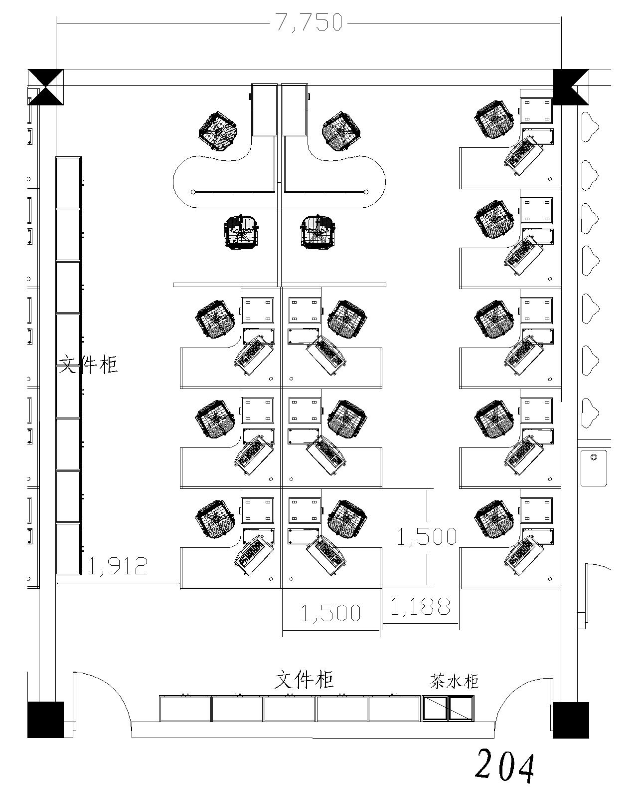
图1 Z4-202、Z4-204整体布局效果图
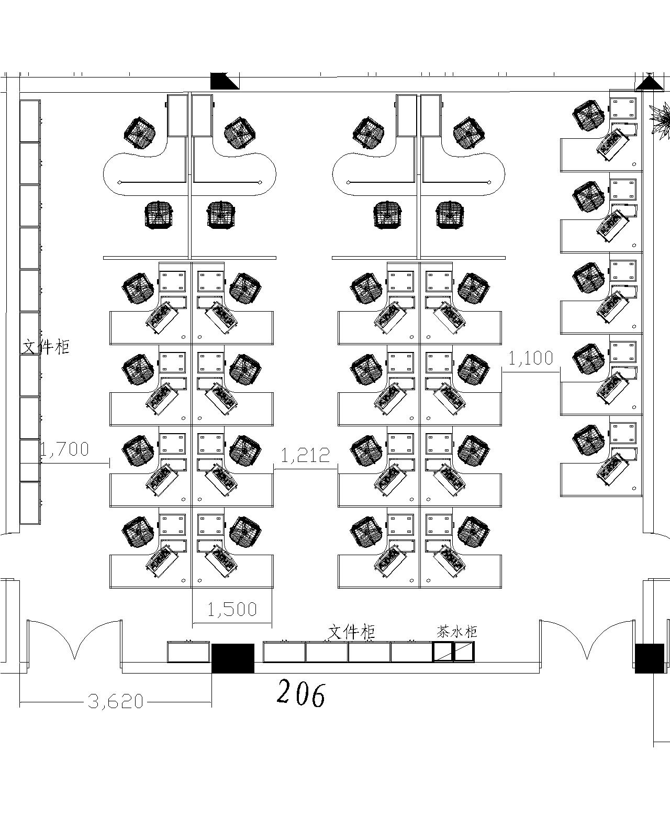
图2 Z4-206房间整体布局效果图
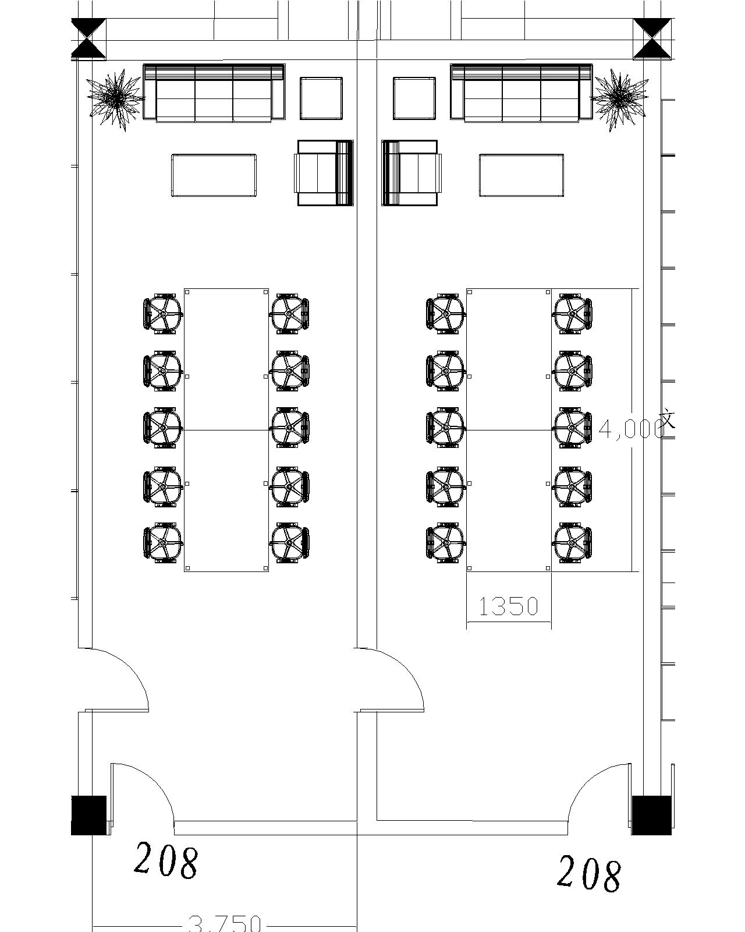
图3 Z4-208房间整体布局效果图
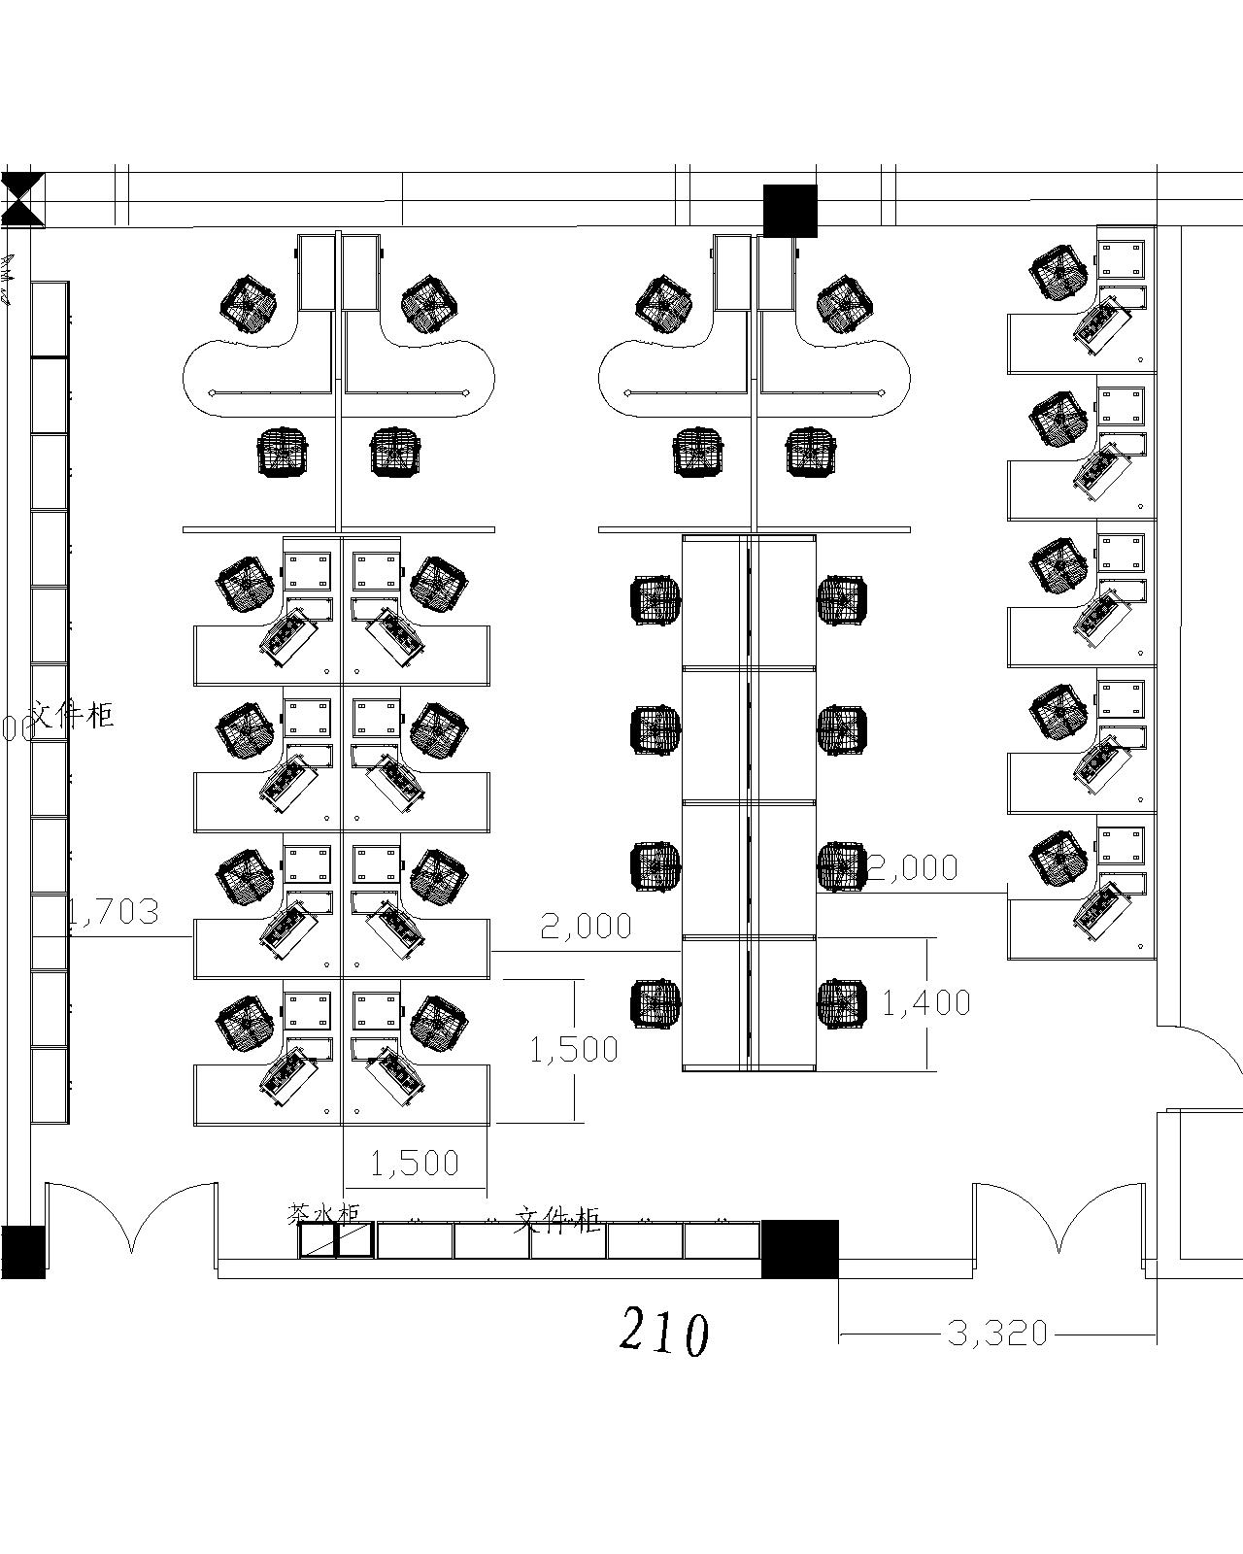
图4 Z4-210房间整体布局效果图

